ҰРПАҚҚА ҰЛАН БОЛҒАН ҰЛЫ ЖЕҢІС !
Тоғай ата тілегі

Ол кезде Тоғай ата тоқсанның төртеуіне келген еді. Қазір ортамызда жоқ. 2021 жылы 98 жасында мәңгілік мекеніне аттанды. Атаның зайыбы Айман апаның да сол жылдары көзі тірі еді. Тоқсаннан асқан шағы тұғын. Қос қариямен жүздесіп, әңгіме шертудің сәті түскен-тін. Назарларыңызға сол 2017 жылы жазылған мақаланы ұсынамыз. 1923 жылы Ұлытау ауданында туып-өскен Тоғай Дауылбаев қан майданға қырық бірдің мамырында, өрімдей 17 жасында аттанды. Бар болғаны үш сыныптық білім алып, қабырғасы қатпай жатып колхоздың ауыр жұмысына араласып, үлкендермен бірге егін егіп, шөп шауып, өгіз айдап, соқамен жер жыртып өсті.
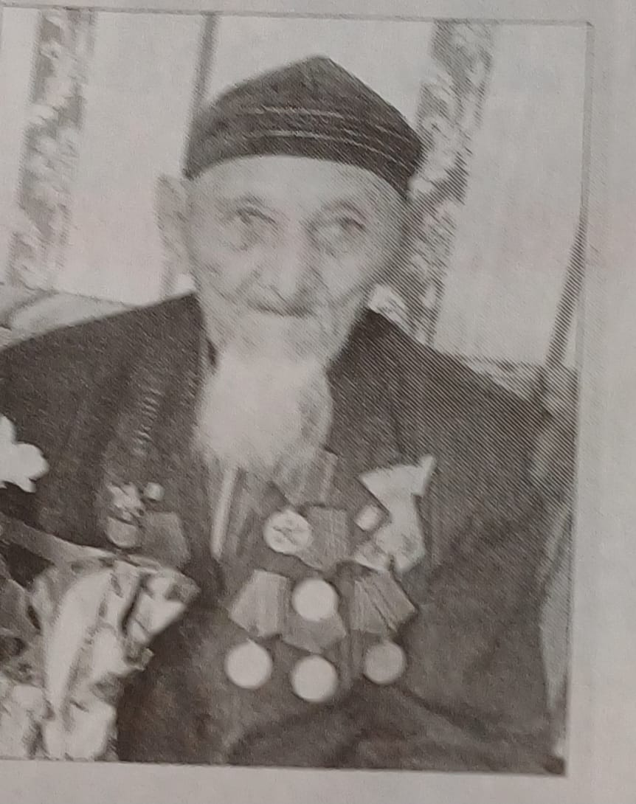
Алғашында сегіз айдай дайындықтан өткен соң, бірінші Украина майданының 29-атқыштар дивизиясына пулеметшінің көмекшісі болып майдан шебіне кіреді. Оқ пен оттың ортасында үш рет жараланып, аман қалған Тоғай ата бүгінде тоқсанның төріне шығып отыр. Соғыстың аяғына дейін қатыспаса да талай қырғынның бел ортасында болыпты. «Бірінші Украина майданының дұшпанға тойтарыс беріп, жеңісті бір табан жақындатуына үлесі ерекше болды» деп бағалайды майдангер.
– Қақаған қыс мезгілі болатын. Кескілескен ауыр шайқас болды. Жан аямай соғыстық. Жау шебіне бірге аттанған екі жүзден аса жауынгерден екі-ақ адам аман-есен оралдық, – деп еске алған ардагер қанды ұрыстар төңірегіндегі әңгімесін одан әрі жалғастырды.
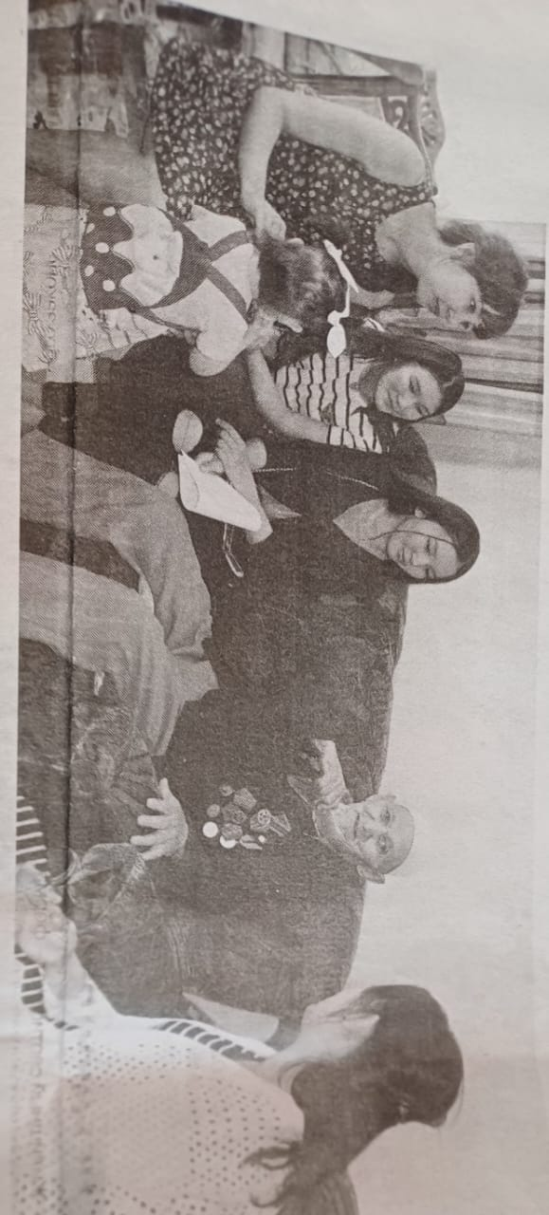
– Таң атып келе жатқанда штабқа кейін қайттық. Аппақ қардан аққала қабырғалар соғып, арнайы жасалған тесіктен жау жақты бағдарлап, қарап тұрамыз. Тұрған орнымызда мызғып алуға тура келеді. Ыстық тамақ таратып бергенше аяздан қатып қалады. Киген киіміміз шұрық тесік. Оқ жанап өтіп тесіп тастаған ғой. Тоңуды, қарным ашты деп шағымдануды білмейміз. Есіл-дертіміз жауды тезірек жеңіп, елге қайту. Ұлытау, Қарсақбайдан бірге шыққан жерлес бауырларымнан майдан шебіне іліне сала айрылып қалдым. Жан-жаққа бөліп жіберді бізді. «Қырық жыл қырғын болса да ажалды өледі» деген рас. Сол қырғыннан аман-есен шығып, туған жеріме оралғаныма әлі күнге дейін сене алмаймын. Кезекті ұрыста Тоғай ата иығынан жарақат алады. Оқ жаурынын тесіп шыққан екен. Емделіп, госпитальдан шыға сала ұрысқа аттанған ол өз полкіне оралып, қолына қайтадан қару алады. Кезекті шабуылда дұшпандар да тойтарыс беріп, қатты қарсыласады. Немістердің мықты шебін бұзып-жарып, алға жылжудан танбаған дивизия талай елді мекендерді жау қолынан босатуға
қатысады. Күн сайын осындай сұрапылдың ортасында жүріп аяғынан ауы
жараланған Тоғай Дауылбаевты қаруластары құтқарып, оқтың
ортасынан арқалап алып шығады. Арбаға салып сүйретіп, қауіпсіз жерге жеткізеді. Қан тиылмай, өмір үшін арпалысқан жауынгерге сол жерде ұрыс даласында ота жасауға тура келеді. Осы шайқастан кейін Тоғай Дауылбаев «Маршал Г.К.Жуковтың медалімен» марапатталады.
Соғыстан соң күйреген шаруашылықты қалпына келтіру оңайға түскен жоқ. Сарыкеңгір аулында мал дәрігері болып ұзақ жыл қызмет атқарған Тоғай ата Қарқаралыдағы техникумда білім алады. Артында жалғыз қалған анасы мен өзінен кейінгі бес бауырына бас-көз болып, қолғабыс жасайды. Түтін түтетіп, шаңырақ көтергеніне жетпіс жылдан асқан қос қария үш бала тәрбиелеп өсірді. Немере мен шөбере сүйіп, шөпшек тербеткен күнге жетті. Қол ұзартып, алып кел, шауып келге зырылдап тұрған немеренің тұңғышы Айнагүл бастаған балалар берекелі шаңырақты базарға айналдырып жібереді. Қос қызы Сәрсенгүл мен Сарыжан қариялардың тілегін қалт еткізбей орындайды. Тоқсаннан асқан Айман апа – тыл ардагері. Кезінде аға сауыншы ретінде мал шаруашылығының өркендеуіне зор үлесін қосты. Соғыстан екінші топ мүгедегі болып оралған Тоғай ата бүгінде Сәтбаев қаласының Құрметті азаматы, Ұлы Отан соғысының ардагері, бірнеше мерейтойлық медальдардың иегері. Үкіметтен іші ұядай екі бөлмелі пәтер де берілді. Өткеніне ой жүгіртіп, бүгінгісіне «тәубә» десіп отырған қариялардың денсаулығы да жаман емес. «Өйткені, көңіліміз тоқ, жүрегіміз тыныш» дейді олар.
– Құдайға шүкір, аспанымыз ашық, еліміз тыныш. Соғыс дегенді бүгінгі жастар көрмесін деп тілеймін. Қазір есік алдына шыға қалсам бүкіл ауланың балалары «аталап» жаныма жиналады. Қол беріп амандасып, есік ашып, сөмкемді көтерісіп, құрмет көрсетеді. Соңымыздан осындай ұрпақтың өсіп келе жатқандығына разы боламын. Осы балалардың көрер жарығы үшін төгілген қанның текке кетпегеніне шүкіршілік етемін. Соғыста қыршын кеткен боздақтардың аруағын қадірлеп, құран бағыштап, бес уақыт намаз оқып, ораза ұстап, тәубәмді айтып отырамын, – дейді Тоғай ата.
Әкелер жаққан отты өшірмейтіндей ұрпақтың жалғасып жатқандығына қуанған қос қарияның ақ батасы мен ізгі тілегінің сөзсіз қабыл болары хақ. Тоғай ата сынды батырлардың жанқиярлық ерліктері, Отанға деген шексіз сүйіспеншіліктері жастарға үлгі ғана емес, бірнеше ұрпақты байланыстыратын рухани даму мен ұлттық өрлеудің шыңы болып табылады. Олар қазақ халқының батылдығы мен батырлығының үлгісі болып қала бермек.

Мейрамгүл САЯЖАН.
Сәтбаев қаласы. 2017 жыл.

